ТРАНШЕЕКОПАТЕЛЬ
DR – TR - 15
ИНСТРУКЦИЯ
ИНСТРУКЦИИ ПО ТЕХНИКЕ БЕЗОПАСНОСТИ И ЭКСПЛУАТАЦИИ
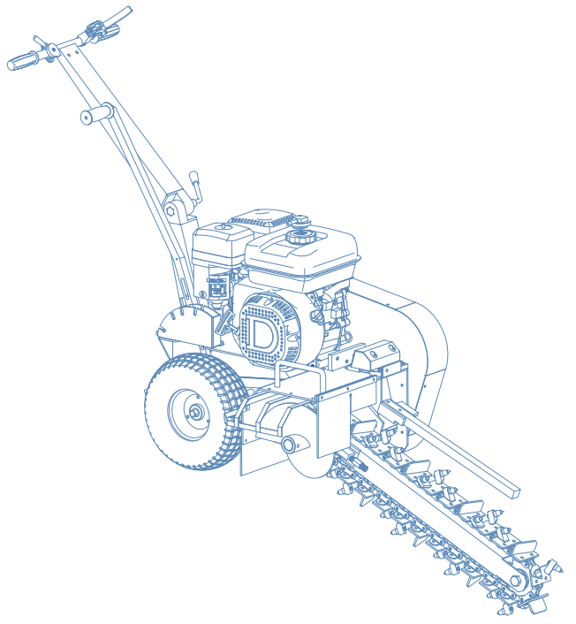

ВАЖНО: Перед эксплуатацией оборудования внимательно прочитайте правила безопасности и инструкции.
Оглавление
ЧАСТЬ I: Общие правила безопасности 2
ЧАСТЬ II: Знакомство с траншеекопателем 8
ЧАСТЬ III: Эксплуатация траншеекопателя 10
ЧАСТЬ IV: Техническое обслуживание траншеекопателя 14
ЧАСТЬ V: Поиск и устранение неисправностей и список деталей 16

УСЛОВНЫЕ ОБОЗНАЧЕНИЯ



ПРЕДУПРЕЖДЕНИЕ
Это указывает на опасную ситуацию, которая, если ее не предотвратить, может привести к смерти или серьезным травмам.

ПРЕДОСТЕРЕЖЕНИЕ
Это указывает на опасную ситуацию, которая, если ее не предотвратить, может привести к травмам легкой или средней тяжести.

уведомление
Эта информация важна для правильного использования вашей машины. Несоблюдение данной инструкции может привести к повреждению машины или имущества.

Дополнительная информация и возможные изменения

Мы оставляем за собой право прекращать, изменять и улучшать свою продукцию в любое время без уведомления и обязательств перед покупателем. Описания и технические характеристики, содержащиеся в данном руководстве, действовали на момент печати. Оборудование, описанное в данном руководстве, может быть дополнительным. Некоторые иллюстрации могут быть неприменимы к вашей машине.

часть I: общие правила безопасности

БЕЗОПАСНОСТЬ ОПЕРАТОРА  Всегда носите подходящую одежду и защитную одежду. Могут потребоваться защита глаз и ушей, каска, ботинки, перчатки и пылезащитные маски  - Держите волосы, пальцы и другие части тела подальше от отверстий и движущихся частей. Всегда носите длинные брюки, сапоги и перчатки. Закрепите волосы, чтобы они были выше плеч.  - не работайте с траншеекопателем в помещении  - не работайте, когда устали, больны, под воздействием лекарственных препаратов, алкоголя или наркотиков.  - всегда имейте в виду, что в месте раскопки могут находиться коммуникационные трубы. Свяжитесь с соответствующими органами, чтобы узнать о расположении газовых, водных коммуникаций и электрокабелей.  - с особой осторожностью приступайте к работе. С уверенностью в своих силах и возможностях.  БЕЗОПАСНОСТЬ ИНСТРУМЕНТОВ  - осмотрите траншеекопатель перед использованием. Замените поврежденные части  - замените изношенные ножи, убедитесь, что землеройная цепь не движется.  БЕЗОПАСНОСТЬ ПРИ ОБЛУЖИВАНИИ  - проводите техобслуживание, как указано в этой инструкции  - отсоедините свечи перед обслуживанием  - заглушите мотор перед тем, как снять топливную крышку  - используйте только оригинальные запчасти производителя двигателя | ТОПЛИВНАЯ БЕЗОПАСНОСТЬ  . Заправляйтесь на открытом воздухе, где нет искр и пламени.  - Храните топливо в емкости, предназначенной для бензина.  - Не курите и не позволяйте курить рядом с топливом  - Удалите все пролитое топливо перед запуском двигателя.  - Отойдите не менее чем на 10 футов от места заправки перед запуском двигателя.  - остановите двигатель перед тем, как снять топливный колпачок  БЕЗОПАСНОСТЬ ПРИ РАБОТЕ  - убедитесь, что в месте работы нет потенциальных угроз, труб, камней, иных материалов, которые могут контактировать с землеройной цепью или привести к неустойчивому положению оператора.  - наблюдатели должны стоять мин. 15 футов от траншеекопателя  - крепко держите ручку двумя руками  - держите подальше от движущихся частей части тела и одежду.  - осмотрите место работы. Почва, специфика работы и опыт оператора могут подсказать, что для работы нужно использовать другой траншеекопатель или метод  ТРАНСПОРТИРОВКА И ХРАНЕНИЕ  - Всегда закрывайте топливный клапан и глушите двигатель  - давайте мотору остыть  - храните траншеекопатель и топливо там, где пары топлива не могут попасть в источники возгорания, например, водонагреватели, электродвигатели, печи и т.п.  - при транспортировке всегда закрепляйте траншеекопатель стяжками или подобными фиксаторами  - траншеекопатель нужно хранить так, чтобы он не упал, не скатился и не опрокинулся

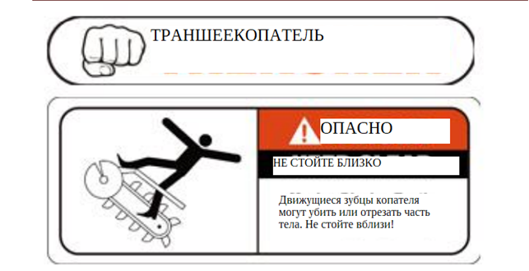

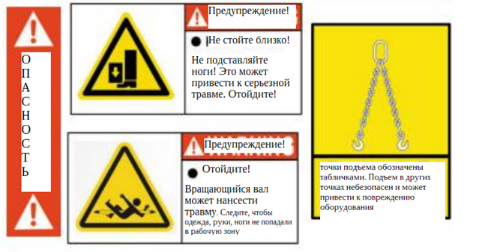
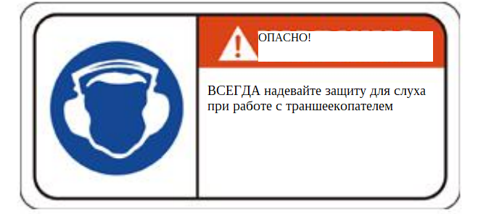

предупреждение
Эта машина может нанести серьезные травмы оператору и посторонним людям. Для обеспечения разумной безопасности и эффективности использования и хранения необходимо соблюдать предупреждение и инструкции по безопасности в данном руководстве. Оператор несет ответственность за соблюдение предупреждений и инструкций, содержащихся в данном руководстве и траншеекопателе. Перед использованием траншеекопателя прочтите все руководство по эксплуатации! Ограничьте использование данного траншеекопателя лицами, которые прочитали, поняли и соблюдают предупреждения и инструкции в данном руководстве и на траншеекопателе. Если вы не прочитали и не поняли предупреждения и инструкции в этом руководстве и на траншеекопателе, вы не имеете права работать с этим траншеекопателем! Ознакомьтесь с правилами эксплуатации и обслуживания

предостережение
Эта машина предназначена исключительно для рытья траншеи и не должна использоваться ни для каких других целей.
Она должна использоваться только обученными операторами, которые знакомы с содержанием данного руководства. Установка или использование любых деталей, отличных от дилерских, является потенциально опасным. Мы снимаем с себя всю ответственность за последствия такого использования, что, кроме того, аннулирует гарантию на машину.

Перед использованием
уведомление

- Операторы должны быть полностью обучены перед использованием этой машины.
- Руководство пользователя прочитано и понято.
- Ножи находятся в хорошем состоянии и надежно закреплены. Все лезвия заточены или заменяются комплектами.
- Все крепежные детали проверены на герметичность.

При использовании
предупреждение

- Поддерживать строгую дисциплину в любое время и обслуживать машину в определенные периоды.
- Держите части тела, посторонние предметы и одежду подальше от вращающегося шнека и копающей цепи.
- Контакт с подземными коммуникациями во время копания может привести к тяжелым травмам или смерти.
- Перед началом работы свяжитесь с представителями соответствующих коммунальных служб для определения наличия/отсутствия электрических кабелей, газопроводов, водопроводов и т.д..
- НЕ эксплуатируйте машину в состоянии алкогольного или наркотического опьянения.
Защита себя и окружающих

предупреждение
Это мощная машина, движущиеся части которой работают с высокой энергией. Вы должны эксплуатировать машину безопасно. Небезопасная эксплуатация может создать ряд опасностей для вас, а также для всех, кто находится поблизости. Всегда соблюдайте следующие меры предосторожности при использовании этой машины:
A. Помните, что оператор или пользователь несет ответственность за несчастные случаи или опасности, возникающие для других людей, их имущества и их самих.
B. При использовании траншеекопателя всегда надевайте защитные очки или очки с боковыми щитками, чтобы защитить глаза от возможных брошенных обломков.
C. Избегайте носить свободную одежду или украшения, которые могут зацепиться за движущиеся части.
D. При работе с траншеекопателем надевайте обувь с нескользящими протекторами. Если у вас есть защитная обувь, мы рекомендуем надевать ее. Не используйте машину босиком или в открытых сандалиях.
E. Всегда держите посторонних людей на расстоянии не менее 50 футов (1,5 метра) от рабочей зоны. Остановите двигатель при приближении другого человека или животного.

Безопасность для детей и домашних животных

предупреждение

Трагические несчастные случаи могут произойти, если оператор не обращает внимания на присутствие детей и домашних животных. Детей часто привлекает машина и процесс копания. Никогда не предполагайте, что дети останутся там, где вы их видели в последний раз. Всегда соблюдайте следующие меры предосторожности:
A. Держите детей и домашних животных на расстоянии не менее 50 футов (1,5 метра) от рабочей зоны и следите за тем, чтобы они находились под присмотром ответственного взрослого.
B. Будьте бдительны и выключайте машину, если дети или домашние животные входят в рабочую зону.
C. Никогда не позволяйте детям управлять траншеекопателем.

Безопасность при работе с бензиновыми машинами

предупреждение

Бензин - это легковоспламеняющаяся жидкость. Бензин также выделяет легковоспламеняющиеся пары, которые могут легко воспламениться и вызвать пожар или взрыв. Никогда не пренебрегайте опасностями, связанными с бензином. Всегда соблюдайте следующие меры предосторожности:
A. Никогда не запускайте двигатель в закрытом помещении или без надлежащей вентиляции, так как выхлопные газы двигателя содержат угарный газ, который не имеет запаха, вкуса и является смертельно опасным ядовитым газом.
B. Храните все топливо и масло в специально предназначенных и одобренных для этого контейнерах, вдали от источников тепла и открытого огня, а также в недоступном для детей месте.
C. Заменяйте резиновые топливопроводы и втулки при износе или повреждении, а также после 5 лет эксплуатации.
D. Заполняйте бензобак на открытом воздухе при выключенном двигателе и дайте двигателю полностью остыть. Не работайте с бензином, если вы или кто-либо рядом курит, или если вы находитесь рядом с чем-либо, что может привести к его воспламенению или взрыву. Надежно установите крышку топливного бака и крышку топливного контейнера.
E. Если вы пролили бензин, не пытайтесь запустить двигатель. Отодвиньте машину от места разлива и не создавайте источников воспламенения, пока пары бензина не рассеются. Вытрите пролитое топливо, чтобы предотвратить опасность пожара, и надлежащим образом утилизируйте отходы.
F. Дайте двигателю полностью остыть перед хранением в любом корпусе. Никогда не храните машину с бензином в баке или топливном контейнере вблизи открытого пламени или искры, например, водонагревателя, обогревателя, сушилки для белья или печи.
G Никогда не выполняйте регулировку или ремонт при работающем двигателе. Заглушите двигатель, отсоедините провод свечи зажигания, держа его подальше от свечи во избежание случайного запуска, подождите 5 минут перед выполнением регулировок или ремонта.
H Никогда не вмешивайтесь в настройки регулятора двигателя. Регулятор контролирует максимальную безопасную скорость работы и защищает двигатель. Превышение скорости вращения двигателя опасно и может привести к повреждению двигателя и других движущихся частей машины. При необходимости обратитесь к официальному дилеру для регулировки двигателя.
I Держите горючие вещества подальше от двигателя, когда он горячий.
J Никогда не накрывайте машину, пока глушитель еще горячий.
K Не эксплуатируйте двигатель со снятым воздухоочистителем или крышкой воздухозаборника карбюратора. Снятие таких деталей может создать опасность пожара. Не используйте легковоспламеняющиеся растворы для очистки воздушного фильтра.
L Глушитель и двигатель сильно нагреваются и могут вызвать сильный ожог; не прикасайтесь к ним.
Общие правила безопасности

предупреждение

Безопасная эксплуатация данного траншеекопателя необходима для предотвращения или минимизации риска смерти или серьезной травмы. Небезопасная эксплуатация может создать ряд опасностей для вас. При работе всегда соблюдайте следующие меры предосторожности:
- Ваш траншеекопатель - это мощный инструмент, а не игрушка. Проявляйте крайнюю осторожность в любое время. Машина предназначена для рытья траншеи. Не используйте ее для других целей.
- Знайте, как быстро остановить траншеекопатель.
- Соблюдайте осторожность, чтобы избежать проскальзывания или падения.
- Смотрите инструкции производителя для правильной эксплуатации и установки принадлежностей.
- Никогда не используйте машину, не убедившись в том, что все ограждения и защиты находятся на месте.
- Никогда, ни при каких условиях не снимайте, не сгибайте, не разрезайте, не подгоняйте, не сваривайте и не изменяйте стандартные детали траншеекопателя. Это относится ко всем защитам и защитным приспособлениям. Модификации машины могут привести к травмам и повреждению имущества и аннулируют гарантию.
- Если машина начинает издавать необычный шум или вибрировать, заглушите двигатель, отсоедините провод свечи зажигания, держа его подальше от свечи во избежание случайного запуска, подождите 5 минут, чтобы двигатель остыл, затем осмотрите его на предмет повреждений. Вибрация обычно является предупреждением о неисправности. Проверьте поврежденные детали и при необходимости очистите, отремонтируйте и/или замените.
- Никогда не вскрывайте предохранительные устройства. Регулярно проверяйте их исправность.
- Перед выполнением любого технического обслуживания или проверки заглушите двигатель, отсоедините провод свечи зажигания, держа его подальше от свечи зажигания, чтобы предотвратить случайный запуск, подождите 5 минут, пока машина остынет.
- Никогда не допускайте к работе с траншеекопателем людей, не знакомых с данной инструкцией. Допускайте к работе с машиной только ответственных лиц, знакомых с данными правилами безопасной эксплуатации.
- Никогда не перегружайте машину и не пытайтесь рыть траншеи, превышающие рекомендации производителя.. Это может привести к травмам или повреждению машины.
- Во время работы не торопитесь и не принимайте все как должное. При возникновении сомнений относительно оборудования или окружающей обстановки остановите машину и дайте себе время осмотреться.
- Никогда не работайте с машиной под воздействием алкоголя, наркотиков или лекарств.
- Используйте машину только при дневном свете.
- Будьте внимательны к скрытым опасностям или движению транспорта.
- Следите за затяжкой всех гаек и болтов и поддерживайте оборудование в хорошем рабочем состоянии.
ПРИМЕЧАНИЕ ДЛЯ ВСЕХ ПОЛЬЗОВАТЕЛЕЙ
список предупреждений и предостережений не может предусмотреть все ситуации. При возникновении ситуаций, не предусмотренных настоящим руководством, оператор должен руководствоваться здравым смыслом и эксплуатировать ТРАНШЕЕКОПАТЕЛЬ безопасным образом. Обратитесь к дилерам за помощью в вашем регионе.
ЧАСТЬ II: ЗНАКОМСТВО С ТРАНШЕЕКОПАТЕЛЕМ
Может оказаться полезным ознакомиться с Элементами управления и функциями траншеекопателя. Если у вас возникнут вопросы, обращайтесь к дилерам в вашем регионе.

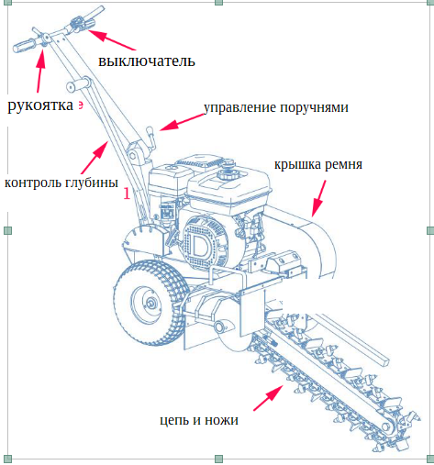

Технические спецификации
двигатель | 13/13.5/15л.с. 4-тактный
вид топлива | Бензин
максимальная производительность техническая | 60м/ч
Ширина траншеи | 100 мм
глубина | 200,400,600 мм
нож | 27 лезвий из твердосплавного сплава
Длина цепи | 2000 мм
Скорость цепи (макс) | 550м/мин
шина | 145/7.0-6
Общая высота | 1100мм
Общая длина | 2100мм
Общая ширина | 720 мм
Вес | 185 кг

УВЕДОМЛЕНИЕ

- Вы, как оператор данного оборудования, обязаны знать, какие существуют особые требования, меры предосторожности и опасности при работе. Вы должны прочитать и понять всю информацию, содержащуюся в руководстве пользователя.
- Траншеекопатель - это небольшой цепной траншеекопатель с приводом от оператора, предназначенный для прокладки линий, требующих узкой неглубокой траншеи. Он имеет более чем достаточную мощность для прокладки траншеи в самых сложных грунтах, однако, из-за своего небольшого размера, малой мощности и вместимости траншеи, он ограничен в своих возможностях. Место проведения работ, почвенные условия, технические требования и опыт оператора могут потребовать использования другого инструмента или метода для выполнения работ.
- Копающая цепь имеет тенденцию тянуть траншеекопатель в противоположном направлении, в котором вы хотите копать. Поэтому при запуске двигателя убедитесь, что зубья копающей цепи не соприкасаются с землей или другими предметами, а перед опусканием копающей шины в землю включите устройство блокировки колес. Убедитесь, что вы крепко держите машину и готовы управлять ею, когда копающая балка соприкоснется с землей.
- В определенных условиях траншеекопатель имеет тенденцию "прыгать" или "подпрыгивать". Это может быть результатом определенных условий почвы или заглубленных объектов, которые траншеекопатель не может прорезать или поднять на поверхность. Траншеекопатель необходимо остановить и удалить объект, либо возобновить траншею за объектом.

Часть III: работа с траншеекопателем
Прежде чем приступить к выполнению действий, описанных в этой главе, может быть полезно лучше ознакомиться с характеристиками вашего траншеекопателя.

предостережение
- Перед началом эксплуатации траншеекопателя прочтите и поймите все инструкции, предостережения и/или предупреждения, перечисленные в разделе "ЧАСТЬ I: Общие правила безопасности". В случае возникновения сомнений или вопросов относительно правильного или безопасного способа выполнения каких-либо действий, описанных в данном руководстве, обращайтесь к дилерам в вашем регионе.
- Перед погрузкой и эксплуатацией траншеекопателя всегда надевайте средства защиты, включая защитные очки, средства защиты органов слуха, плотно прилегающие перчатки без утягивающих шнурков или свободных манжет и обувь со стальными носками.

Сборка
Шаг 1: Сборка рукоятки

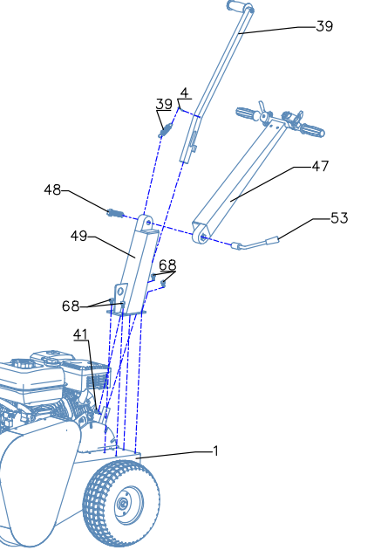

Ссылочный № | описание | Ссылочный № | описание
1 | Основная рама | 48 | M16 болт
4 | штифт | 49 | Нижняя рукоятка
39 | рукоятка переключения и пружина | 53 | тяга для регулировки угла наклона
41 | M8 болт | 68 | M8*20 болт
47 | Верхняя рукоятка

- Плотно прикрепите нижнюю рукоятку(49) к основной раме(1).
- Установите верхнюю ручку(47) на нижнюю ручку(49), плотно закрепите их болтом(48) и тягой (53).
- Установите рукоятку (39) в нужное место, как показано на рисунке, и зафиксируйте его болтом(41) и пружиной(39), затем закрепите другую сторону пружины штифтом(4) на рукоятке(39).

Шаг 2: Система копания траншеи
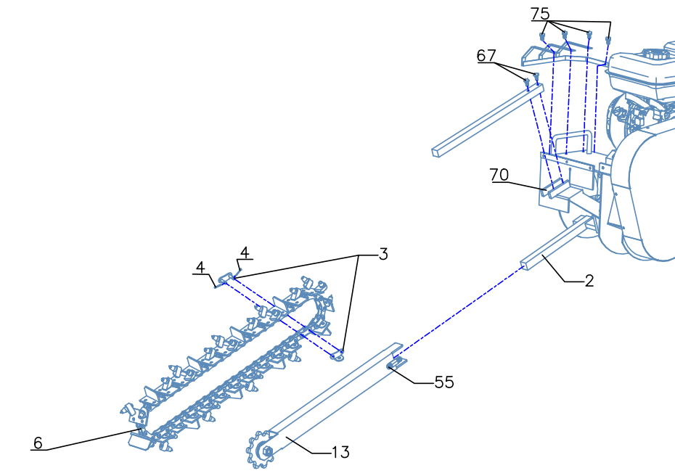

Ссылочный № | Описание | Ссылочный № | Описание
2 | пластина оси цепи | 55 | M12 болт
3 | замок цепи | 67 | M8*45 болт
4 | штифт | 70 | Фиксация положения глубины
6 | цепь | 75 | Боковая защита
13 | Адаптер цепи

- Подсоедините адаптер цепи(13) к оси цепи(2);
- Удерживайте цепь(6) вокруг адаптера цепи(13) и оси(2), затем закрепите две головки цепи с помощью штифта цепи(4) и замка цепи(3);
- Закрепите болт(55), пока цепь не будет достаточно натянута;

Запуск
Убедитесь, что регулятор глубины находится в положении "0", и переведите оба выключателя в положение "ON". При запуске двигателя всегда стойте сзади траншеекопателя, подальше от шнека боковой подачи и копающей цепи. Всегда запускайте траншеекопатель на рабочей площадке и дайте ему прогреться. Во время работы машины перед использованием проверьте правильность работы всех органов управления.

Запустите двигатель, выполнив следующие действия:
1. Убедитесь, что запорный клапан топлива находится в положении "ON".
2. Переведите рычаг управления дроссельной заслонкой в положение "CHOKE" (это необходимо только при холодном двигателе).
3. Переведите рычаг управления дроссельной заслонкой в положение "FAST".
4. Запуск с ручного стартера: Поверните выключатель зажигания в положение "ВКЛ". Возьмитесь за рукоятку стартера и медленно потяните, пока не почувствуете сопротивление. Дайте шнуру немного втянуться, затем быстро потяните за шнур, чтобы запустить двигатель. Одно или два нажатия обычно запускают двигатель.
5. Электрический запуск: Поверните и удерживайте ключ в положении "Пуск", пока двигатель не заведется, затем верните ключ в положение "Работа".
6. Когда двигатель устойчиво работает, медленно верните рычаг управления дроссельной заслонкой (если он используется для холодного двигателя) в положение "RUN".
7. Если траншеекопатель не работал (холодный двигатель), прогрейте двигатель, запустив его на половинной скорости в течение 3-4 минут, затем переведите регулятор дроссельной заслонки двигателя на максимальную скорость.
Рытье траншеи
Убедитесь, что копающая цепь не вращается, когда двигатель находится на холостом ходу. Перед перемещением траншеекопателя по рабочей площадке убедитесь, что двигатель выключен или работает на холостом ходу.

рис 1
Раб. положение | Глубина траншеи
глубина “0” | 0мм
глубина “1” | 200мм
глубина “2” | 400мм
глубина “3” | 600мм
Примечание: все значения глубины приблизительные. Действительный размер глубины варьируется в зависимости от характеристик почвы и степени износа ножей.

Кроме того, состояние почвы и опыт оператора будут определять фактические действия и скорость рытья траншеи.

Общее описание того, как копать траншею:
1. При работающем двигателе на холостом ходу и регуляторе глубина в положении "0", надавите на рукоятку вниз, чтобы поднять копающую цепь.
2. Поднимите рукоятку управления глубины и медленно переместите рычаг вперед в нужную выемку глубины.
3. Давите на рукоятку вниз, чтобы копающая цепь не соприкасалась с землей. Увеличьте обороты двигателя и возьмитесь обеими руками за рукоятку. Медленно ослабьте давление на рукоятку, позволяя копающей цепи проникать в почву до достижения выбранной глубины.
4 Прерывистым движением потяните траншеекопатель на себя на 4-6 дюймов (10 – 16 см), затем ослабьте тягу, позволяя траншеекопателю снова достичь выбранной глубины.
5 Повторяйте эти действия до тех пор, пока не закончите работу. Тормоз колеса поможет вам в этой операции, помогая удерживать траншеекопатель в нужном положении до начала следующего движения.

Остановка
На траншеекопателе имеется два выключателя: один на рукоятке и один на двигателе. Расположение выключателя на траншеекопателе см. в руководстве по эксплуатации двигателя. Оператор может выключить траншеекопатель в любое время, переключив любой из выключателей в положение "OFF". Перед запуском двигателя оба выключателя должны быть в положении "ON".

Остановите двигатель, следуя процедурам:
1. Переключение выключателя останова на рукоятке.
2. Переведите рычаг дроссельной заслонки в положение IDLE.
3. Запуск с ручного стартера: Поверните выключатель зажигания в положение OFF.
4. Электрический запуск: Поверните ключ в положение OFF.
При блокировке
Если во время рытья траншеи цепь перестала двигаться, следует остановить двигатель, вытащить грязь или что-либо, застрявшее в цепи, затем снова запустить двигатель и начать копать снова.
Безопасность оператора
предупреждение

- Перед каждым использованием необходимо смазывать все реечные шестерни.
- Всегда надевайте соответствующую одежду и защитное снаряжение. Защита глаз и ушей, каска, ботинки, перчатки и пылезащитные маски - вот что может потребоваться.
- Держите волосы, пальцы и все другие части тела подальше от отверстий и движущихся частей. Всегда носите длинные брюки, ботинки и перчатки. Закрепите волосы так, чтобы они были выше уровня плеч.
- Не работайте с траншеекопателем в помещении. Используйте только на открытом воздухе.
- Не работайте с траншеекопателем, когда вы устали, больны или находитесь под воздействием алкоголя, наркотиков или лекарств.
- Всегда предполагайте, что в месте копания есть подземные коммуникации. Перед началом работы обратитесь в соответствующую коммунальную компанию, чтобы определить, где проложены электрические кабели, газопроводы, водопроводы и т.д.
- При работе с инструментом всегда соблюдайте предельное предостережение. Будьте уверены в своей устойчивости и физических возможностях.

Безопасность инструментов
предостережение
- Осмотрите весь траншеекопатель перед каждым использованием. Замените поврежденные или изношенные детали.
- Проверьте отсутствие утечек топлива и убедитесь, что все крепежные детали на месте и надежно закреплены.
- Замените сильно изношенные ножи для копания. Убедитесь, что копающая цепь и двигатель не движутся.

Безопасность при работе с топливом
предупреждение
- Заправляйте топливо на открытом воздухе, где нет искр и пламени.
- Храните топливо в контейнере, разрешенном для бензина.
- Не курите и не допускайте курения рядом с топливом, траншеекопателем или во время использования траншеекопателя.
- Перед запуском двигателя уберите все разливы топлива.
- Перед запуском двигателя отойдите от места заправки топливом на расстояние не менее 10 футов (3 метра).
- Остановите двигатель перед снятием крышки топливного бака.

Безопасность при копании
предупреждение
- Перед использованием траншеекопателя убедитесь, что на участке нет потенциальных опасностей, таких как трубы, камни или другие материалы, которые могут запутаться вокруг копающей цепи или вызвать неустойчивость основания.
- Держите посторонних людей и помощников за пределами 15-футовой (4,5 метра) опасной зоны от траншеекопателя.
Крепко держите рукоятку траншеекопателя обеими руками.
- Держите все свое тело и одежду подальше от копающей цепи, шнека и других движущихся частей.
- Осмотрите место копания. Почва, спецификации работ и опыт оператора могут потребовать использования другого траншеекопателя или метода для выполнения работы.
- Не оставляйте траншеи открытыми или немаркированными.

Часть IV: обслуживание траншеекопателя
Регулярное техническое обслуживание - это способ обеспечить наилучшую производительность и долгий срок службы вашей машины. Процедуры технического обслуживания приведены в данном руководстве и руководстве пользователя производителя двигателя.

Безопасность при обслуживании

уведомление
- Перед выполнением любой процедуры технического обслуживания или проверки остановите двигатель, подождите пять минут, чтобы все детали остыли.
- Отсоедините провод свечи зажигания, держа его подальше от свечи зажигания. Отсоедините клеммы аккумулятора (только для электрического запуска).
- Остановите двигатель перед снятием крышки топливного бака.
- Используйте только оригинальные запасные части производителя двигателя.

Контрольный список регулярного технического обслуживания
процедуры | Перед каждым использованием | Каждые 3 ч | каждые 25 ч | каждые 100 ч.
Проверьте уровень моторного масла | Δ
Проверьте общее состояние оборудования | Δ
Проверьте остроту ножей | Δ
Смажьте поверхность скользящей направляющей | Δ
Проверьте ремни | Δ
Смажьте зубчатую рейку и шестерню |  | Δ
Проверьте давление в шинах |  |  | Δ
Очистите внешнюю поверхность и охлаждение двигателя |  |  | Δ
Замените моторное масло | Первый раз через 5 ч эксплуатации (обкатка) |  | Δ
Замените возд.фильтр |  |  | Δ
Замените свечу зажигания |  |  |  | Δ

Обслуживание двигателя
Для обслуживания двигателя обратитесь к руководству пользователя производителя двигателя.
Смазка

уведомление

Все подшипники транешеекопателя являются закрытыми узлами и должны иметь достаточное количество смазки для обеспечения срока службы вашей машины при нормальной эксплуатации.

Транспортировка и хранение

уведомление

- Всегда перекрывайте топливный кран в двигателе.
- Всегда давайте двигателю остыть.
- Храните траншеекопатель и топливо там, где пары топлива не могут попасть в источники горения, такие как водонагреватели, электродвигатели, выключатели, печи и т.д.
- При транспортировке траншеекопателя всегда закрепляйте его стяжками или аналогичными приспособлениями.
- Траншеекопатель должен храниться таким образом, чтобы предотвратить его падение, скатывание или опрокидывание.

часть V: устранение проблем и список запчастей
Большинство проблем легко устранить. Обратитесь к приведенной ниже таблице поиска и устранения неисправностей, чтобы узнать о распространенных проблемах и их решениях. Если вы продолжаете испытывать проблемы, обратитесь к дилерам в вашем регионе.

предупреждение

Перед выполнением любой процедуры технического обслуживания или проверки остановите двигатель, подождите пять минут, чтобы все детали остыли. Отсоедините провод свечи зажигания, держа его подальше от свечи зажигания.

Таблица возможных проблем и их устранения
симптом | Возможная причина
Двигатель не запускается.  (Процедуры для конкретного двигателя см. в руководстве пользователя двигателя). | - Находится ли выключатель зажигания в положении "ON"?  - Включен ли запорный клапан подачи топлива?  - Используете ли вы свежий, чистый газ? Если газ старый, замените его. Используйте стабилизатор топлива, если вы храните топливо дольше 30 дней.  - Чистая ли свеча зажигания? Если свеча зажигания грязная или треснутая, замените ее. Если она замаслена, оставьте ее в стороне, поднесите тряпку к отверстию свечи и несколько раз потяните за шнур отдачи, чтобы выдуть масло в цилиндр, затем вытрите свечу и установите ее на место.
Двигателю не хватает мощности или он работает неровно.  (Процедуры для конкретного двигателя см. в руководстве пользователя двигателя). | - Убедитесь, что рычаг дроссельной заслонки находится в положении "Работа".  - Чист ли воздушный фильтр? Если он загрязнен, замените его в соответствии с процедурой, описанной в руководстве по эксплуатации производителя двигателя.  - Чиста ли свеча зажигания? Если она засорилась или треснула, замените ее. Если она замаслена, оставьте ее в стороне, поднесите тряпку к отверстию свечи и несколько раз потяните за шнур стартера, чтобы выдуть масло в цилиндр, затем вытрите свечу и установите ее на место.  - Используете ли вы свежий, чистый неэтилированный бензин? Если он старый, замените его. Используйте стабилизатор топлива, если храните бензин дольше 30 дней.  - - Есть ли в вашем двигателе необходимое количество чистого масла? Если оно грязное, замените его, следуя процедуре, указанной в руководстве по эксплуатации производителя двигателя.  - - Проверьте уровень масла и отрегулируйте его при необходимости.
Мотор дымит  (Процедуры для конкретного двигателя см. в руководстве пользователя двигателя). | - Проверьте уровень масла и отрегулируйте его при необходимости.  - Проверьте воздушный фильтр и при необходимости очистите или замените его.  - Возможно, вы используете неправильное масло - слишком легкое для данной температуры. Подробную информацию см. в руководстве пользователя двигателя.  - Очистите ребра охлаждения, если они загрязнены.
Деталировочный чертёж и список деталей
- Система цепи
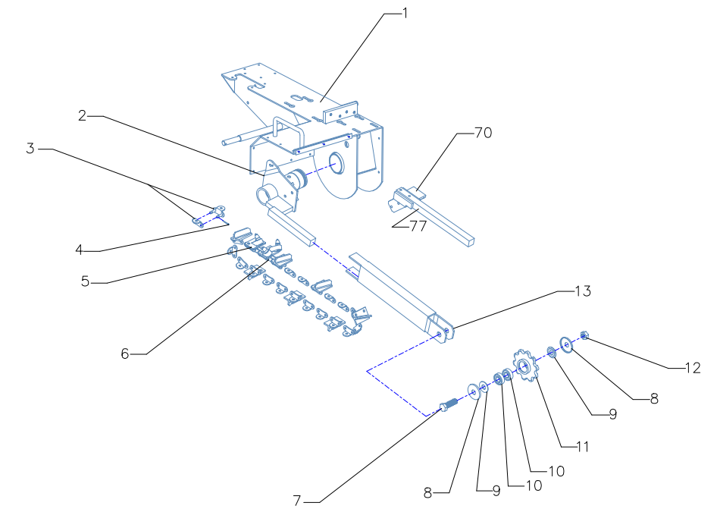

Ссылочный № | Описание | Ссылочный № | Описание
1 | Основная рама | 9 | Разделитель цепи
2 | кронштейн оси цепи | 10 | 6204 подшипник
3 | Замок цепи | 11 | Передняя звездочка
4 | штифт | 12 | M20 гайка
5 | нож | 13 | Адаптер цепи
6 | цепь | 70 | Крепление кронштейна
7 | M20 болт | 77 | Защитная опора
8 | колпачок шестерни

- Система передач
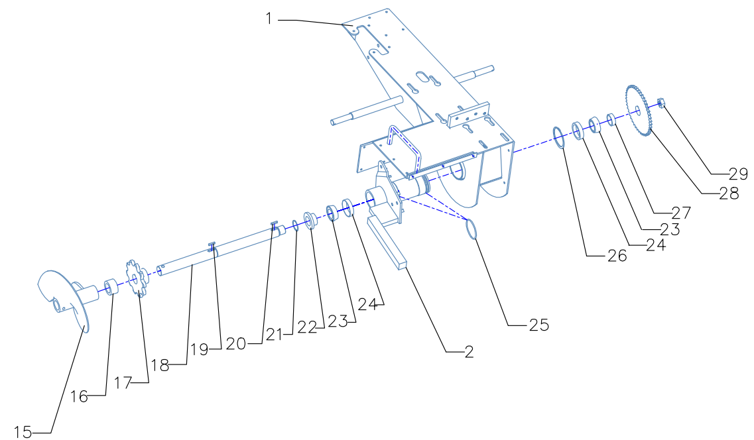

Ссылочный № | Описание | Ссылочный № | Описание
1 | основная рама | 22 | проставка фланца конического подшипника
2 | пластина оси цепи | 23 | верхняя часть конического подшипника
15 | отбрасыватель грунта | 24 | основание конического подшипника
16 | проставка отбрасывателя | 25 | 70 уплотнение
17 | задняя звёздочка | 26 | 72 наружное стопорное кольцо
18 | ось | 27 | распорка конического подшипника
19 | 8*7 шпоночный паз | 28 | звёздочка
20 | 8*7 шпоночный паз | 29 | M30 винтовая гайка
21 | 35 наружное стопорное кольцо

- Система привода
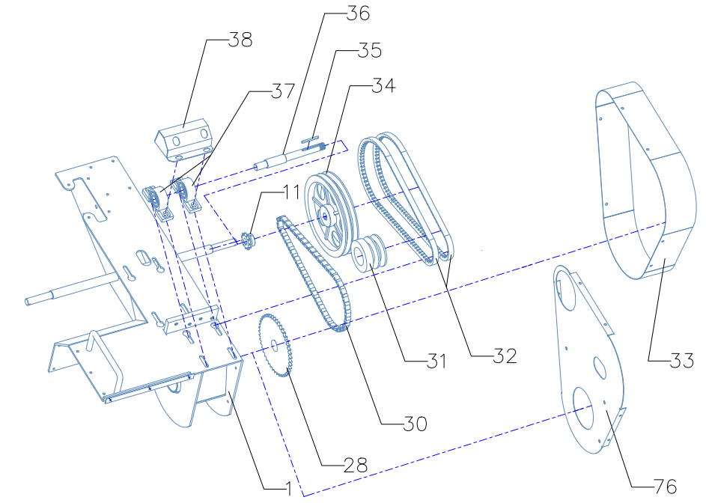

Ссылочный № | Описание | Ссылочный № | Описание
1 | основная рама | 34 | шкив
11 | Передняя звёздочка | 35 | 5*5 шпоночный паз
28 | звёздочка | 36 | ось шкива
30 | приводная цепь | 37 | подшипник
31 | сцепление | 38 | крышка подшипника
32 | ремень | 76 | внутренняя защита ремня
33 | Наружняя защита ремня

- Система контроля глубины
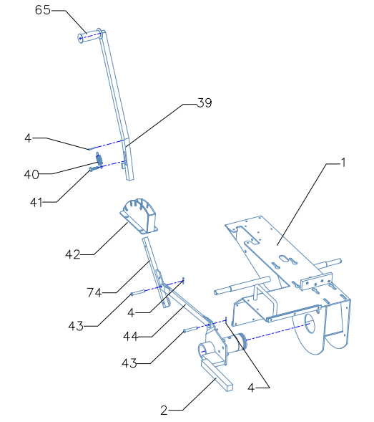
Ссылочный № | Описание | Ссылочный № | Описание
1 | основная рама | 42 | площадка механизма переключения
2 | пластина оси цепи | 43 | штифт
4 | шплинт | 44 | шток переключения
39 | Рукоять переключения | 65 | Рукоятка контроля глубины
40 | Пружина рукоятки переключения | 74 | Трансферная опора
41 | M8 болт
- Основная рама
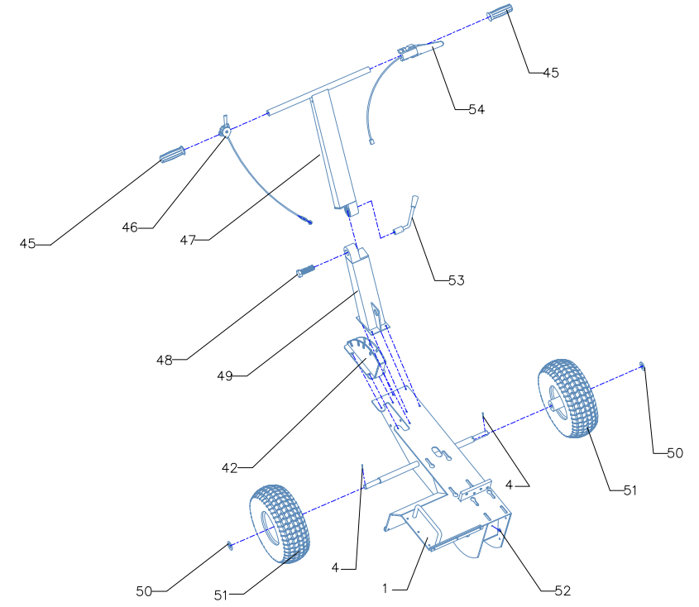

Ссылочный № | Описание | Ссылочный № | Описание
1 | Основная рама | 49 | Нижняя рукоятка
4 | штифт | 50 | 20 шайба
45 | Ручка рукояка | 51 | колесо
46 | трос дроссельной заслонки | 52 | butter bean
47 | Верхняя рукоятка | 53 | Ручка для регулировки угла наклона
48 | M16 болт | 54 | выключатель
42 | площадка механизма переключения
- Храповик в сборе
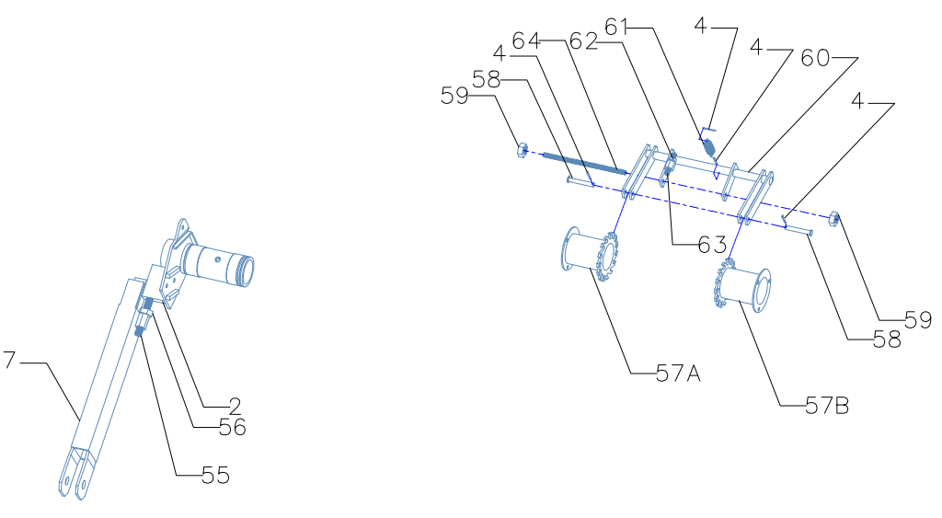

Ссылочный № | Описание | Ссылочный № | Описание
4 | Шплинт | 59 | M10 гайка
7 | адаптер цепи | 60 | стойка рамы
55 | M12 болт | 61 | пружина
56 | M12 гайка | 62 | M10 гайка
57 | храповик | 63 | M10 болт
58 | штифт | 64 | M10 шпилька

Указатель деталей:
Ссылочный № | описание | Ссылочный № | описание
1 | Основная рама | 38 | Крышка подшипника
2 | Пластина оси цепи | 39 | Рукоятка переключения
3 | Замок цепи | 40 | Пружина рукоятки переключения
4 | Шплинт | 41 | Болт M8
5 | Нож | 42 | Площадка механизма переключения
6 | Цепь | 43 | Штифт
7 | M20 болт | 44 | Шток переключения
8 | Крышка шестеренки | 45 | Крышка рукоятки
9 | Разделитель цепи | 46 | Трос дроссельной заслонки
10 | 6204 подшипник | 47 | Верхняя рукоятка
11 | Передняя звездочка | 48 | Болт M16
12 | M20 гайка | 49 | Нижняя рукоятка
13 | Адаптер цепи | 50 | Шайба 20
15 | Отбрасыватель грунта | 51 | Колесо
16 | Проставка отбрасывателя | 52 | Butter beans
17 | Задняя звездочка | 53 | Ручка для регулировки угла наклона
18 | Ось шестерни | 54 | Выключатель
19 | Шпоночный паз 8*7 | 55 | M12 болт
20 | Шпоночный паз 8*7 | 56 | M12 гайка
21 | 35 наружное стопорное кольцо | 57 | Храповик
22 | Разделитель фланца конического подшипника | 58 | Штифт
23 | Верхняя часть конического подшипника | 59 | M10 гайка
24 | Основание конического подшипника | 60 | Стойка рамы
25 | 70 заглушка | 61 | Пружина
26 | 72 наружное стопорное кольцо | 62 | M10 гайка
27 | Распорка конического подшипника | 63 | M10 болт
28 | Шестерня | 64 | M10 шпилька
29 | M30 винтовая гайка | 65 | Рукоятка контроля глубины
30 | Ведушая цепь | 66 | Набор инструментов
31 | Сцепление | 67 | M8*45 болт с шестигранной головкой
32 | Ремень | 68 | M8*20 болт с шестигранной головкой
33 | Наружняя защита ремня ремня | 70 | Фиксация опоры
34 | Шкив | 74 | Трансферная опора
35 | 5*5 шпоночный паз | 75 | Боковой протектор
36 | Ось шкива | 76 | Внутренняя защита ремня
37 | Подшипник | 77 | Защитная опора

